水平飞出的物体会作什么运动

实验内容
水平飞出的物体会像高台跳雪运动那样沿抛物线落下。为什么会有这种方式的运动？让我们通过实验寻找答案吧。使用自制的平行抛物器，测量水平方向上的飞行距离，把结果制成图表进行解析，分析水平方向和垂直方向的运动。

所需材料
平行抛物器、铁架、1m的尺子、2枚1元硬币、坐标纸。

实验方法和要点
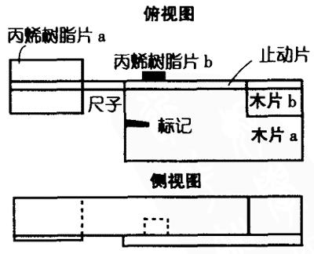
【平行抛物器的制作方法】
材料：30cm直尺（或树脂板）、木片a（厚度5mm、100×200mm）、木片b（厚度20mm、30mm×50mm）、树脂片a（厚度2mm、50mm×60mm）2片、树脂片b（厚1mm、20mm×35mm）、粘接剂。
落下装置的大致形状
①把弯成钩状的树脂片a粘在直尺的左右两侧。
②把直尺粘在木片a上。
③把木片b、塑料片b，粘在木片a上，做上标记。
在实验之前，可向学生提出下列问题，以激发他们对实验的兴趣和关心。
问题1：2个同样的玻璃球A、B，让A自由落下，水平抛出B。此时哪个球先着地？【答案是同时落地】
问题2：作抛物运动的物体在水平方向上作什么运动？【匀速运动】
垂直方向的运动是什么运动？【自由落体运动】
【实验】
1．在实验桌上，把同时落下装置安装在铁架上。
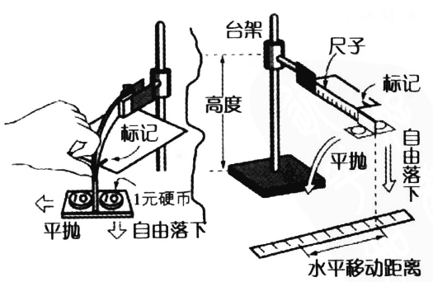
2．把落下装置调高到4cm处，保持水平固定。
3．从水平抛物的位置垂下摆锤，垂下的位置与直尺的O点对齐。
4．把2枚1元硬币放在落下装置上。调节实验装置的标尺到有印记的地方。
5．松开按住硬币的手，用肉眼观测和听声音确认2枚硬币同时落地。此时，也可看到硬币的运动轨迹。
6．反复做5次水平抛物的实验，要使硬币落到同一处。测量实验数据。
7．把落下装置分别在9cm、16cm、25cm、36cm、49cm、64cm处固定，重复同样的实验。
【整理实验结果】
1．用肉眼观测、听声音确认2枚1元硬币是否同时落地。结果记入表中。
2．将5次飞行距离及其平均值记录在表中。
3．以高度y作为竖轴，飞行距离x作为横轴，绘制水平抛物的轨迹曲线【曲线为抛物线】。
4．以飞行距离x作为竖轴，时间t作为横轴，绘制出曲线【曲线为直线】，可以证明水平方向上的运动为匀速运动。

说明
让学生通过肉眼观察，水平方向抛出的1元硬币，在水平方向上是匀速运动，在垂真方向上是自由落体运动。通过解析曲线图让学生理解这个运动规律。

